Presseinformation
Neu: MWM-Libero 14
Kriterien jetzt farblich darstellen

Bonn, im Januar 2023. Rechtzeitig zur BAU 2023 in München bringt MWM Software & Beratung GmbH die Version 14 von MWM-Libero, dem Programm für Aufmaß, Mengenermittlung, Bauabrechnung und XRechnung, mit umfangreichen Neuerungen auf den Markt. Schon seit der ersten Version von MWM-Libero lebt das Programm von der hohen Flexibilität der Kriterien. Dieses sind zusätzliche Informationen, die zu einem Mengenermittlungsansatz erfasst werden können. Mittels Kriterien ist der Anwendende nicht nur in Lage, Mengen zu dokumentieren, sondern kann diese auch schneller und einfacher Auswerten. Zum Beispiel: Jeder Mengenermittlungsansatz wird einem Raum, einem Nachunternehmer und einem Datum zugeordnet. Mittels der Kriterien erhält der Anwendende auf Knopfdruck z.B. eine Liste, über alle Mengen die im Dezember vom Nachunternehmer Müller im Gebäude B im 2. Stockwerk erfasst wurden. Ab der Version MWM-Libero 14 unterstützt MWM die Kriterien-Methode farblich. Die farbige Darstellung der verschiedenen Kriterien und Kriterienwerte ist vom Abrechnenden frei wählbar. Dies gilt sowohl für die Schrift- als auch für die Hintergrundfarbe.

Darüber hinaus kann der Anwendende während der Bauphase jederzeit Kriterien hinzuzufügen oder löschen. Die Zuordnungen erfolgen mittels Eingaben oder per Drag&Drop. Zusätzlich existiert das Kriterium „Nicht zugeordnet“. Dieses wird automatisch gefüllt und ist für schnelle Zuordnungen oder Auswertungen verwendbar. Als Beispiel: Es wurden allen Nachunternehmern die erfassten Mengen zugeordnet. „Nicht zugeordnet“ zeigt somit die eigene Leistung an. Dies erfolgt automatisch und gibt einen schnellen Überblick.

Weitere Informationen www.mwm.de

MWM ist auf der BAU in Halle C5, Stand 306 vertreten.

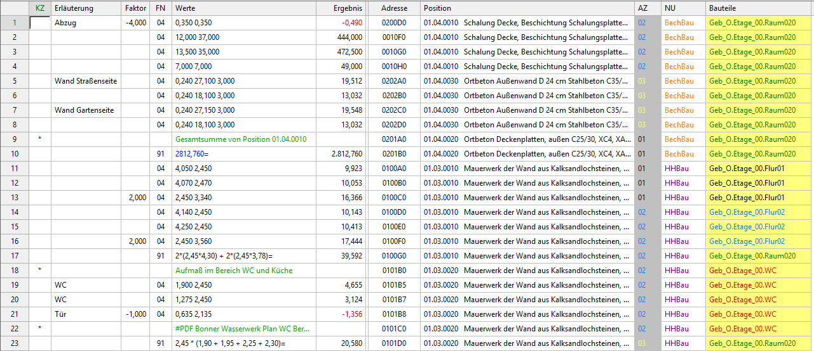
Dateiname: MWM-Libero 14 Farbe 1.jpg
Untertitel: Ab Version 14 können die Kriterienwerte farblich dargestellt werden
Quelle: MWM Software & Beratung GmbH, Bonn

Über MWM
Im Juli 1992 gründeten Dipl.-Ing. (FH) Michael Hocks und Dipl.-Ing. Wilhelm Veenhuis die MWM Software & Beratung GmbH mit dem Ziel, Dienstleistungen und EDV-Lösungen für branchenspezifische IT-Fragestellungen im Bauwesen anzubieten. 2021 stieg Dipl.-Ing. (FH) Stefan Berensmann in das Unternehmen ein. Über 3.600 Kunden mit über 24.580 Installationen beweisen den Erfolg des Unternehmens. So bietet MWM Interessierten unter anderem das GAEB-Konvertierungstool MWM-Primo, MWM-Libero für Aufmaß, freie sowie REB-Mengenermittlung und Bauabrechnung, XRechnung, Aufmaß 365 für beliebige Endgeräte (Browser-Lösung), MWM-Pisa für die Angebotsbearbeitung, MWM-Rialto für die Umwandlung von GAEB- in Excel-Dateien und den DA11-Konverter MWM-Ponto etc.

Seit dem Jahr 2000 ist MWM Mitglied im Bundesverband Bausoftware e.V. (BVBS). Seit 2001 ist Wilhelm Veenhuis im Vorstand des BVBS und seit 2006 leitet er den Arbeitskreis „Datenaustausch“. Seit 2017 ist MWM Fördermitglied im Bundesverband Aufmaßtechnik e.V.

Weitere Informationen:
MWM Software & Beratung GmbH blödorn pr
Dipl.-Ing. (FH) Stefan Berensmann Heike Blödorn
Combahnstr. 43 Alte Weingartener Str. 44
53225 Bonn 76228 Karlsruhe
Fon 0228 / 400 68-0 Fon 0721 / 920 46 40
E-Mail: sb@mwm.de E-Mail: bloedorn@bloedorn-pr.de

